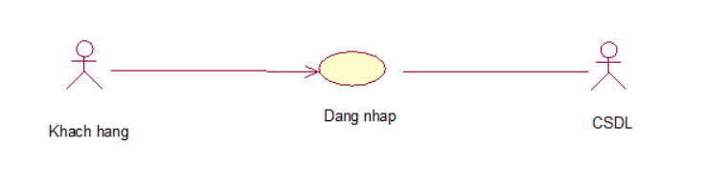

# Tên Use Case:

# Đăng nhập

# Mô tả vắn tắt

# Use case này cho phép Khách hàng đăng nhập vào hệ thống.

# Luồng sự liện

## Luồng cơ bản

## Use case này bắt đầu khi Khách hàng kích vào nút “Đăng nhập” tên thanh menu. Hệ thống hiển thị màn hình đăng nhập, yêu cầu nhập tên đăng nhập và mật khẩu.

## Khi khách hàng nhập tên đăng nhâp và mật khẩu, sau đó kích vào nút đăng nhập. Hệ thống sẽ kiểm tra tên đăng nhập và mật khẩu. Hệ thống lấy thông tin họ tên, đại chỉ, điện thoại từ bảng TAIKHOAN và hiển thị lên màn hình.

## Use case kết thúc

## Luồng rẽ nhánh

## Tại bước 2 trong luồng cơ bản và nếu khách hàng nhập sai tên hoặc sai mật khẩu hoặc sai cả hai thì hệ thống sẽ hiển thị thông báo lỗi, yêu cầu nhập lại hoặc kích vào nút “hủy bỏ” thì hệ thống sẽ thuông báo lỗi. Use case kết thúc.

## Tại bước 2 trong luồng cơ bản nếu khách hàng kích vào nút “hủy bỏ” thì hệ thống hiển thị trang chủ và use case kết thúc.

## Tại bất kỳ thời điểm nào trong quá trình thực hiện use case nếu không kết nối được với CSDL thì hệ thống sẽ hiển thị thông báo lỗi và use case kết thúc.

# Các yêu cầu đặc biệt

# Không có

# Tiền điều kiện

# Để có thể đăng nhâp, khách hàng cần phải có 1 tài khoản trong hệ thống

# Hậu điều kiện

# Không có

# Điểm mở rộng

# Không có